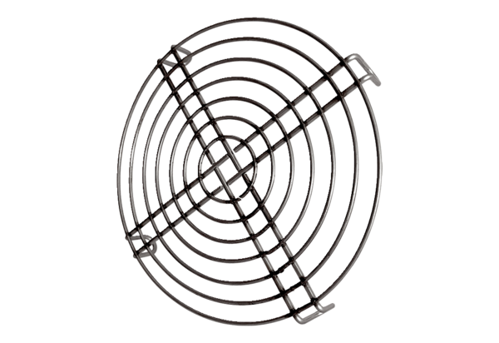Grille de protection d'aspiration SGEI K 35Unité de conditionnement : 1 pièceGamme: C
Numéro de référence : 0073.0466Fabricant : MAICO

